Nama: Frederico Steven Kwok

NPM: 242310037

Kelas: TI-24-PA

Matkul: Lab. Algoritma Pemrograman

Tugas dan Latihan Program Function dengan Luas Persegi, Luas Persegi Panjang, Luas Tabung, dan Volume Tabung.

1. Membuat Program Function dengan Luas Persegi, Luas Persegi Panjang, Luas Tabung, dan Volume Tabung.
2. Screenshot Code

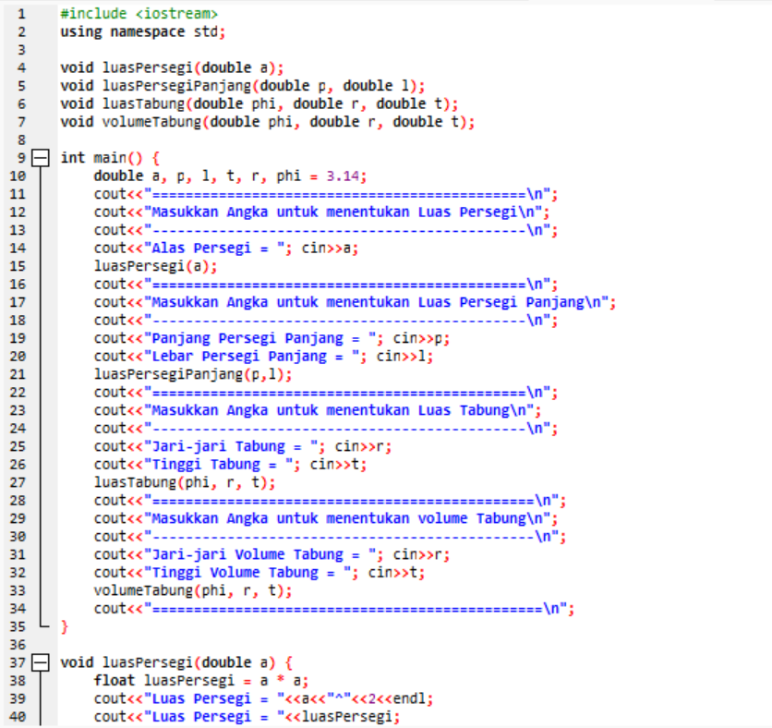

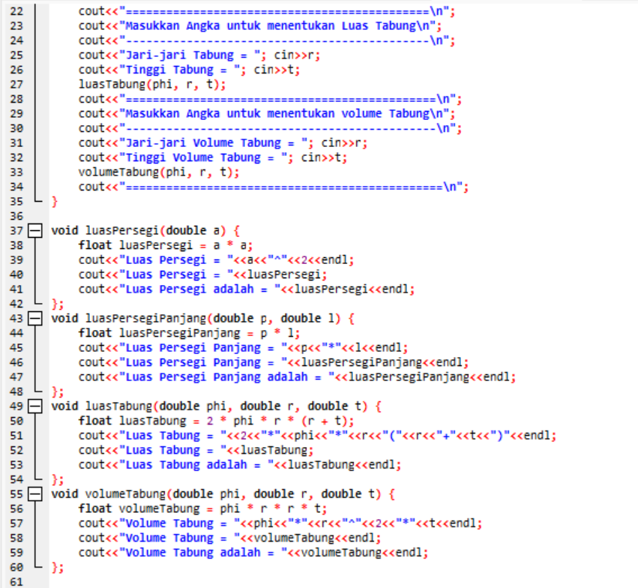

1. Screenshot Output

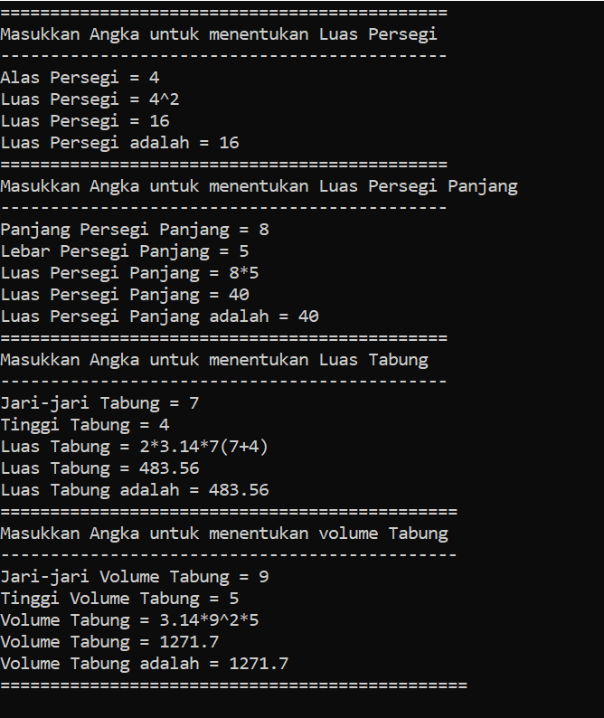

1. Screenshot Jam Pengerjaan Tugas dan Latihan Program Function dengan Luas Persegi, Luas Persegi Panjang, Luas Tabung, dan Volume Tabung.

